КРАЕВОЕ ГОСУДАРСТВЕННОЕ БЮДЖЕТНОЕ ПРОФЕССИОНАЛЬНОЕ ОБРАЗОВАТЕЛЬНОЕ УЧРЕЖДЕНИЕ «СОВЕТСКО-ГАВАНСКИЙ ПРОМЫШЛЕННО-ТЕХНОЛОГИЧЕСКИЙ ТЕХНИКУМ»
КГБ ПОУ СГПТТ

Исследовательская работа по теме:
«Развитие марикультуры на побережье Советско-Гаванского залива»

Автор работы: Зан Эйда
студентка 4 курса гр.ТВБ-17
Научный руководитель: Тиунова С.Н.
преподаватель общепрофессиональных дисциплин

2021г.
Содержание
Введение……………………………………………………………………3
Гидрометеорологический обзор района выращивания………………….5
Возможность выращивания гребешка Свифта в Советской Гавани…..9
Биология объекта выращивания………………………………………….12
Анализ существующих биотехнологий выращивания гребешка……....21
Заключение……………………………………………………...…………30

ВВЕДЕНИЕ
В последние десятилетия наибольшее развитие в мировой экономике получила марикультура. Самые впечатляющие темпы по количеству производимой продукции и занятости населения отмечены в Китае, где количество людей, занятых в марикультуре за последние 10 лет удвоилось. Марикультура (морская аквакультура) - выращивание полезных водорослей, моллюсков, рыб и других организмов в морях, лагунах, лиманах, эстуариях или в искусственных условиях. Дальний Восток России считается «родиной» отечественной марикультуры.
Все морские акватории у Российского побережья Японского моря и юга Охотского моря находятся в благоприятных климатических особенностях для культивирования и воспроизводства наиболее дорогостоящих на внутреннем и внешнем рынке промысловых гидробионтов. Список объектов разведения и воспроизводства можно представить следующим образом: двустворчатые моллюски (гребешки, мидии, устрица, анадара, спизула), иглокожие (морские ежи и голотурии), ракообразные (промысловые крабы, крабоиды, шримсы, чилимы, рак-богомол) и макрофиты. Наиболее популярные виды, для которых отработаны технологии разведения и воспроизводства, это приморский гребешок, тихоокеанская мидия, гигантская устрица, травяная креветка, морская капуста. Два вида, приморский гребешок и гигантская устрица входят в десятку мировых лидеров по культивированию моллюсков. Дальневосточный трепанг и камчатский краб являются одними из самых дорогих промысловых видов беспозвоночных. Морская капуста ламинария японская является самым высокопродуктивным видом растений, из разводимых на Земле. Урожай ламинарии японской достигает 200-300 т сырой массы с гектара, что соответствует 50-65 т сухой массы. По данным ФАО объемы промышленного культивирования ламинарии японской в мире превышают 4,5 млн.т в год. Резюмируя выше сказанное, можно сказать, что прибрежные акватории дальневосточных морей России имеют исключительно выгодный набор видов для культивирования и воспроизводства.
Марикультура обеспечивающая получение дополнительной ценной продукции и становится мощным преобразователем природных экосистем.
Основной целью работы является исследование создания фермы по разведению морского гребешка и трепанга в прибрежной полосе Советско-Гаванского района.
При выполнении исследовательской работы необходимо решить следующие задачи:
- собрать материалы по гидрометеорологии района;
- собрать данные о возможности выращивания гребешка Свифта в
Советской Гавани;
- дать описание биологию культивируемого объекта и способов его
выращивания.

ГИДРОМЕТЕОРОЛОГИЧЕСКИЙ ОБЗОР РАЙОНА ВЫРАЩИВАНИЯ
Географическое расположение
Залив Советская Гавань расположен на берегу Татарского пролива на востоке Тихоокеанского побережья Хабаровского края. Залив Советская Гавань имеет длину 11,8 км и ширину до 2,2 км, состоит из 12 бухт. Длина береговой линии около 70 км, коэффициент извилистости - 30.
Рис.1.1. Карта Залива Советская Гавань
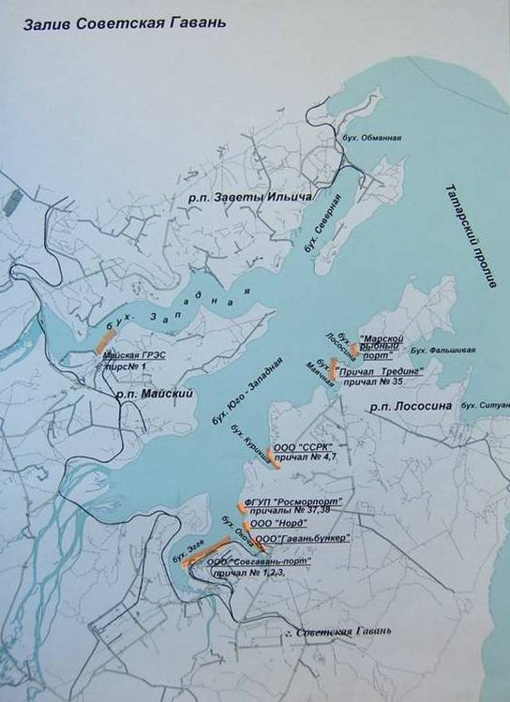
Берега. Оба берега Татарского пролива преимущественно высокие и обрывистые. Конфигурация берегов пролива большей частью позволяет произвести определение места судна. При плавании вдоль берегов, особенно против высоких и обрывистых участков, обладающих хорошими отражательными свойствами, условия ориентирования благоприятны.
Глубины, рельеф дна и грунт. В южной части Татарского пролива глубины достигают 1773 м; они плавно уменьшаются с S на N и от середины южной части пролива к его берегам. В средней части пролива к N от параллели 47°50' сев. шир. глубины менее 1000 м; они постепенно уменьшаются и в южном входе пролива Невельского (52°00' N, 141°30' Е) составляют всего 10 м. В районе мыса Слепиковского изобата 1000 м проходит в 14,5 мили от острова Сахалин.
Изобата 50 м нигде, кроме залива Делангля и северной части Татарского пролива, не удаляется от берегов Татарского пролива более чем на 12 миль. При этом она проходит ближе к восточному берегу пролива, чем к западному. К S от залива Делангля, у мысов Томари и Яблоновый, изобата 50 м отходит от берега на 17 миль.
Глубины между изобатой 50 м и берегами Татарского пролива изменяются не везде равномерно. Это обстоятельство очень затрудняет ориентирование по глубинам в условиях ограниченной видимости и требует от мореплавателей особой осторожности.
Грунт в Татарском проливе на глубинах более 200 м преимущественно ил зеленоватого цвета. Ближе к берегу ил сменяется песком, а в некоторых районах, как правило, между изобатами 100 и 50 м, встречается камень. Между изобатой 50 м и берегом грунт — песок, вблизи берега галька, иногда с примесью ракушки, а местами камень. Вдоль сублиторальной зоны, начиная с глубины 0,7-0,8 м широкой полосой тянутся заросли водорослей, количество которых увеличивается в южном направлении. Причём, среди прочих морских трав здесь абсолютно доминирует зоостера. Ширина водорослевой зоны также увеличивается с севера на юг и изменяется в пределах 5-6 м - на севере, до 25-30 м - на юге бухты. Наиболее удалены от берега заросли зостеры в местах впадения ручьёв и здесь же отмечены наибольшие перерывы. Зостера растёт в этих местах кочкообразно.

Порты и якорные места. На западном берегу Татарского пролива находится крупный порт Ванино, а на восточном — порты Невельск, Холмск, Красногорск, Углегорск и Александровский-на-Сахалине.
Укрыться от всех ветров можно только в заливе Советская Гавань. В спокойную погоду у берегов Татарского пролива становиться на якорь можно почти везде. Наиболее удобны якорные места у западного берега пролива в бухтах Золотая, Гроссевича, Ванина, Датта и Мосолова, а также на рейдах Быки и Сюркум. У восточного берега пролива лучше всего становиться на якорь на рейде Чехова, в заливах Делангля и Изыльметьева, в бухте Корсакова и на рейде Александровский.
Ветра.
С Октября-ноября по март в этом районе почти повсеместно преобладают северные, когда повторяемость их достигает 20-30 %, а в отдельных бухтах 52 %. С сентября по март северо-западные ветра иногда достигают ураганной силы.
Туманы.
Чаще всего наблюдаются с апреля по сентябрь, зимой они редки. Наиболее часто туманы отмечаются в июне и июле, где число дней с ними в среднем за месяц составляет 13-20.
Течение.
Течение следует вдоль берега на SW .Скорость течения колеблется от 0,1 до 0,6 узлов, однако при сильных ветрах она достигает 1 узла и более.
Ледовый Режим.
Сплошной ледяной покров образуется преимущественно в конце ноября - начале декабря и удерживается по март-апрель.
Температура, соленость плотность воды.
С января по март температура воды изменяется от минус 0,7 до минус 1,8 °С.
Во второй половине марта - начале апреля начинается прогрев поверхностного слоя воды. К концу апреля до 4 °С. В августе 14-18 °С, в отдельные дни достигает 23 °С. На мелководье до 27 °С. В сентябре - понижается. Соленость поверхностного слоя воды летом 33 - 33,5 %о. Зимой понижается. Плотность поверхностного слоя воды летом не превышает 1025,3 кг/м , с октября плотность возрастает. Прозрачность воды весной и осенью от 4 до 8 м, летом и зимой от 8 до 12 м.

ВОЗМОЖНОСТЬ АКВАКУЛЬТУРЫ ГРЕБЕШКА СВИФТА В СОВЕТСКОЙ ГАВАНИ.
Рассмотрены возможности введения в аквакультуру гребешка Свифта Shlamys (Swiftopecten) swifti в северной части бухты «Северная» поселка Заветы Ильича, Советско-Гаванского района, а также район мыса Красный Партизан. Прогноз основан на материалах водолазной съемки 2010 года от залива Советская Гавань до мыса Бычий в 2014 году.
Поселения гребешка Свифта располагаются на участках к северу от Советской Гавани. По данным ФГБНУ ТИНРО Хабаровского края выделено 4 промысловых скопления гребешка Свифта от мыса Датта до рейда мыса Сюркум общей площадью 8,3 км2 с плотностью 1экз./м2.
Исследованы факторы среды, лимитирующие распространение вида. Гребешок предпочитает температуры до 18–20 0 С, по району средняя температура воды изменяется от минус 17 0 С зимой до плюс 16,1 0 С летом. Оптимальная соленость 32–34 ‰ при средних значениях в прибрежной зоне по району колеблются от 32,5 до 33,7 ‰. Для донного высева необходимы площади с илисто-песчаным, песчаным, галечным грунтом. На илах и каменистых грунтах гребешок не селится. По району наиболее распространены пески и галька, каменистые грунты встречаются до глубин 10–15 м. Илы характерны для устьев рек. Гребешок чувствителен к недостатку кислорода, предпочитая районы с интенсивной гидродинамикой. Благоприятны открытые участки либо широкие глубоководные бухты на севере пролива, где перемешивание водных масс происходит за счет значительных приливов (1,6–2,35 м). Глубины обитания гребешка – от 6 до 30 м и более. Планировать хозяйство по необходимо в местах естественного распространения вида.
Для донного высева требуются участки, защищенные от штормов. Подходят бухта «Северная» где имеются местные популяции. Для устройства подвесного хозяйства можно использовать приглубые участки вдоль открытого побережья, как это делается в Южной Корее. Необходимо решить вопрос о защите подвесных конструкций от повреждения льдами, притапливая подвесные секции, учитывая, что толщина плавающих льдов составляет 80–130 см, а величина торосов может дости- гать 8 м. За счет близости Советской Гавани наиболее удобен район южнее мыса Красный Партизан. Район более благоприятен по ледовой обстановке, чем северная часть пролива, имеет подходящие грунты, изобата 20 м проходит в 0,4–0,6 кб от берега. Кроме того, в районе мыса Красный Партизан, по частным сообщениям, имеются поселения приморского гребешка, что немаловажно.
Рисунок 1.2 – Карта района выращивания гребешка Свифта
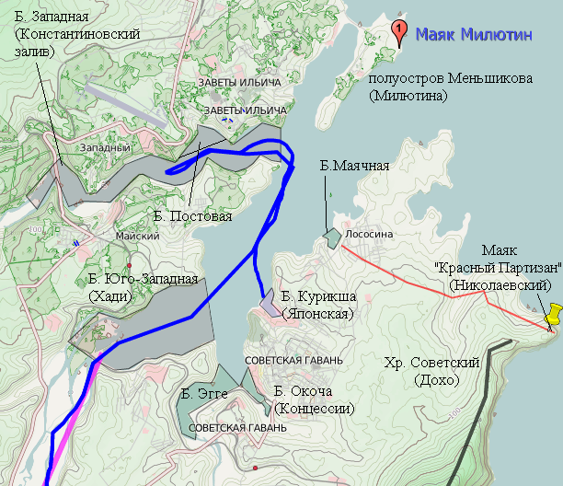
По результатам исследования в Хабаровском крае появится ферма по искусственному воспроизводству морских биоресурсов. Её предполагается построить на побережье Советско-Гаванского района у поселка Заветы Ильича и возле мыса Красный Партизан. Соответствующее соглашение о сотрудничестве заключено между правительством Хабаровского края и компанией «Ламинария плюс». Подписи под документом поставили губернатор Вячеслав Шпорт и руководитель фирмы, которая намерена инвестировать средства в новый для региона вид бизнеса.
По словам министра природных ресурсов Хабаровского края Василия Шихалева, проект по искусственному разведению морских биоресурсов получил положительное заключение ученых, а побережье района было признано наиболее благоприятным местом для размещения фермы.
«На протяжении последнего года наука изучала побережье Хабаровского края, его возможности, условия для разведения в море гребешков и других водно-биологических ресурсов, которые через два-три года планируется добывать и перерабатывать», - сказал Василий Шихалев.
Перерабатывать морской урожай также планируется на территории Хабаровского края.

БИОЛОГИЯ ОБЪЕКТА ВЫРАЩИВАНИЯ
Строение.
Гребешок Свифта Shlamys (Swiftopecten) swifti принадлежит к наиболее ценным промысловым беспозвоночным дальневосточных морей. Относится к классу пластинчатожаберных.
Гребешок- моллюск с равностворчатой и неравностворчатой раковинами, образованными двумя створками, в основном округлой или округлотреугольной формы (рисунок 1).
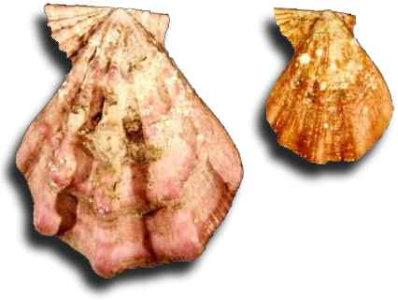
Рисунок 1- Гребешок Свифта Shlamys
Раковина состоит из двух створок, соединенных на верхней стороне эластичной связкой - лигаментом. При сомкнутой раковине лигамент находится в состоянии сжатой пружины. Как только мышцы-замыкатели расслабляются, сила сжатия лигамента раздвигает створки.
Внутренняя поверхность несет также мускульные отпечатки. Наиболее важными из них являются передний и задний аддукторы, педальные и биссусные ретракторы, мантийная линия.
У моллюсков с неравностворчатой раковиной правая (нижняя) створка, которой гребешок погружен в грунт, более массивная, выпуклая и белая; левая
(верхняя)- плоская, уплощенная и коричневатая. Покрыта 22-24 широкими радиальными ребрами. Макушка раковины занимает среднее положение, и по степени смещения макушки раковины, гребешков можно отнести к моллюскам с равносторонними раковинами. Смыкание створок осуществляется одним мощным мускулом-замыкателем (аддуктором).
При возрасте 22 года высота раковины составляет 240 мм и вес - 958 г. Промысловый размер 100 мм. Мягкие ткани составляют 28-40% от общей массы (мускул 10-17%), а раковина 44-52%.
Тело гребешка одето мантией, состоящей из двух лопастей (складок). Лопасти мантии делятся на 2 участка: тонкостенный, прилегающий к аддуктору спереди и покрывающий печень с боков, и утолщенный, выстилающий периферийную зону внутренней стороны створок раковины.
По структуре утолщенную мантию можно разделить на собственную мантию, складку (парус) и пантиловый гребень. Свободные края лопастей между собой не срастаются, так что мантийная полость может сообщаться с наружной средой. Вдоль краев мантии располагаются щупальца и мантийные глазки.
Передвигается моллюск и вращает раковину при закапывании в грунт с помощью водометных струй, образующихся при захлопывании раковины. При захлопывании створок вода находящаяся в мантийной полости с силой выталкивается двумя струями вблизи места соединения обеих створок. В результате гребешок получает толчок и отделившись от грунта, делает прыжок длинной 10-15 см. Молодь в возрасте до одногогода (размеры раковины 18-22 мм) прикрепляется в водорослям, морским травам или валунам биссусными нитями.
Нога (мускульный вырост) у гребешка находится в рудиментарном состоянии и утратила функцию движения. У основания ноги расположена биссусная нить, с помощью которой в основном молодые моллюски прикрепляются к субстрату. У свободнодвижущихся взрослых (крупных) гребешков прикрепление к субстрату с биссусными нитями не происходит.
Пищеварительная система начинается ртом, связанным непосредственно с пищеводом, который расширяясь переходит в желудок. Пища, попадающая в желудок, поступает в протоки пищеварительной железы (печень), где происходит ее внутриклеточное переваривание и всасывание.[1]
В мантийной полости находятся жабры, состоящие из жаберной оси и отходящих от нее двух рядов жаберных нитей.
Кровеносная система гребешка представлена сердцем, разветвленной сетью артериальных сосудов и системой венозных сосудообразных вен. Кровеносная система незамкнутая. Кровь бесцветная. Сердце заключено в околосердечную сумку и состоит из желудочка в виде треугольного мешочка, правого и левого предсердий конической формы.
Выделительная система состоит из двух почек, представленных трубчатыми мешками. Почка имеет два отверстия. Одним она сообщается с околосердечной сумкой, другим (наружное выделительное отверстие)- с мантийной полостью.
Нервная система образована тремя парами нервных узлов (ганглин): головных (цереброплевральных), ножных (педальных) и внутренносных (висцеропариентальных). Головные узлы находятся по бокам пищевода, ножные- немного спереди от основания ноги. Внутренностные узлы сливаются в одну большую нервную массу, разделенную на несколько лопастей, и переходит в круговые нервы.[1]
У гребешков по сравнению с другими двустворчатыми моллюсками органы чувств наиболее развиты. На глазных щупальцах мантии располагаются глазки. Мантийные щупальца (короткие, средние, длинные) лежат по периметру края мантии гребешка. Поверхность края мантии, включая все виды щупальцев, обладает высокой чувствительностью к механическим и химическим воздействиям (рисунок 2.2).
Паразиты.
Зараженность приморского гребешка паразитами низка, его паразитофауна бедна, в её составе имеются лишь потенциально патогенные виды паразитов. До сих пор не зарегистрировано ни одного случая массовой гибели гребешка паразитарной этиологии. Также неизвестны инфекционные заболевания.
Всего зарегистрировано 12 видов патогенов гребешка, но реальную опасность могут представлять лишь грибок Sirolpidiumzoophthorum и споровик Perkinsussp., встреченные лишь однажды. Часто на раковинах взрослого гребешка наблюдаются сверлильщики разных видов. На верхней створке селятся полихеты, на нижней сверлильная губка клиона. Зараженность этими организмами может быть весьма высока. Паразитов, опасных для человека, у гребешка нет. Врагами гребешка являются морские звезды, приносящие большой вред молоди и взрослым моллюскам.
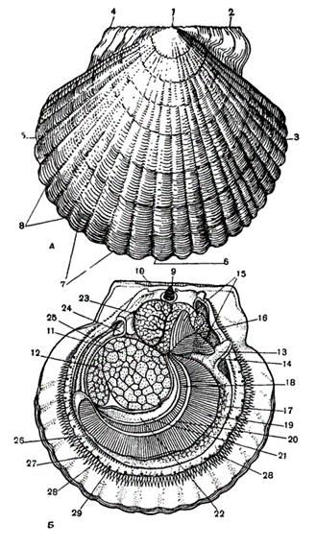
Рисунок 2 – Строение гребешка Свифта.
А – наружный вид правой створки; Б – он же, вскрытый с правой стороны
1 – макушка; 2 – переднее ушко; 3 – передний край раковины; 4 – заднее ушко; 5 – задний край раковины; 6 – брюшной край раковины; 7 – радиальные ребра; 8 – межреберные промежутки; 9 – внутренний лигамент; 10 – наружный лигамент; 11 – передний отдел мускула – замыкателя; 12 – задний отдел мускула – замыкателя; 13 – нога; 14 – биссусная бороздка ноги; 15 – ротовые лопасти;16 – рот; 17 – внутренностный мешок; 18 – нисходящая пластинка наружной полужабры; 19 – восходящая пластинка наружной полужабры; 20 – верхний край восходящей пластинки наружной полужабры; 21 – жаберный
Наибольшая плотность поселения гребешка установлена в бухтах и заливах, а значительно меньшая- у открытых берегов и островов.
В закрытой бухте «Северной», в которой прибойность незначительна, гребешок замечен с 0.5 м. Вертикальное распределение гребешка часто определяется рельефом дна. При наличии подводных террас, нередко отличаемых в открытых районах, где наблюдаются значительные течения, скопления гребешка образуются именно на них. Это создает впечатление о существовании нескольких ступеней оптимальных для него глубин.
Грунт.
Чаще всего гребешок встречается на илисто-песчаном и песчаном грунтах, даже если эти грунты располагаются островками среди камней; на илистом грунте с примесью гальки, гравия, битой ракушки, благоприятных для образования водорослевых зарослей- субстрата для молоди. Кроме того, он живет на чисто галечном, гравийном и крупнопесочном грунтах. Избегает гребешок крупнокаменистый грунт, подвижный песок, жидкие и глинистые илы.
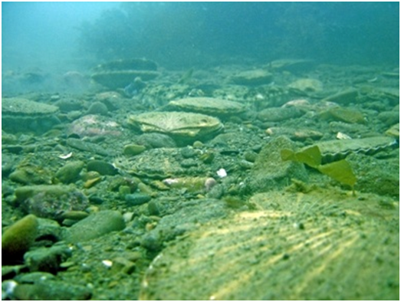
Рисунок 3- Скопление гребешка
Граница распространения гребешка по отдельным районам совпадает с границами распределения предпочитаемого им грунта. На твердом грунте гребешок чаще всего лежит на его поверхности; в условиях сильного течения повернут в сторону течения округлым краем и довольно часто встречается перевернутым вверх нижней выпуклой створкой. На мягком субстрате гребешок обычно слегка или до уровня верхней створки зарывается в грунт.
Температура.
Диапазон температур воды, при которых встречен гребешок составляет от -2 до +26 °С. Все же чаще и в большом количестве гребешок встречается в тех районах, где зимой вода не ниже -1.5 °С, а летом не больше 18-20 °С.
Соленость.
Гребешок, в отличии от некоторых других двустворчатых моллюсков, даже в течение нескольких дней не переносит значительного опреснения, поэтому не поселяется вблизи устьев рек.
Зимой практически во всех местах обитания гребешка соленость близка к 34 °/00. Летом, в зависимости от выпадения осадков и других факторов заметноераспреснение верхних слоев водной среды наблюдается с июня по сентябрь.
Наиболее подвержена колебаниям солености и температуры водная масса в мелководных полузакрытых бухтах. Но и здесь на глубине 5-8 м., имеется скопления гребешка, живущего летом при 29-31 °/00.
Нерест.
Нерест гребешка происходит в мелководных бухтах с середины мая до середины июня, а в более открытых районах - с начала мая до середины августа. Нерестится при температуре воды 8-10 °С. Сроки нереста могут смещаться в зависимости от температуры воды на 10 - 15 дней. Плодовитость гребешка очень большая от 20 до 150 млн. икринок. Половые продукты выбрасывает в море, где происходит оплодотворение. Образовавшиеся в результате оплодотворения личинки плавают в течение 25-40 дней в море и затем, после достижения размеров 250-300мкм, прикрепляются к различным субстратам, в том числе и искусственным.
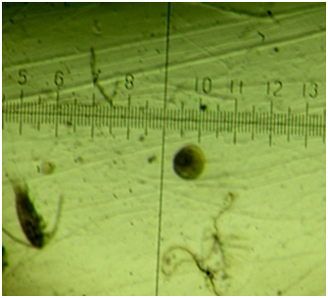
Рисунок 4- Размер спада
При длине 10 мм открепляются от субстрата и падают на дно. На дне гребешки живут без значительных миграций 2-3 года и достигают половозрелости.
Получение молоди морского гребешка – начальный и самый простой этап выращивания. Одна из самых тродоёмких операций – сортировка молоди гребешка от молоди мидии и других сорных видов. Самая глвная особенность в получении молоди гребешка состоит в том, что его личинки гребешка оседают в горизонте глубже 6 м, а основное количество личинок мидии оседает в горизонте от 0 до 4 метров. Но когда личинок мидии в планктоне много, то все равно на гребешковые коллекторы оседает достаточно мидии, соизмеримое с количеством осевшего гребешка. Поэтому возникает необходимость сортировки молоди гребешка.
Отсортированную молодь гребешка отсаживают в садки с диаметром полочки 30 сантиметров и ячеей оболочки от 3 до 5 мм. По мере роста молоди гребешка можно отсаживать гребешок в садки с ячеею от 8 до 10 мм. На каждую полочку отсаживается 250 штук молоди. Если позволяют средства, то можно отсаживать на каждую полочку 100 или даже 50 гребешков. Темпы роста будут выше, но потребуется больше садков.

АНАЛИЗ СУЩЕСТВУЮЩИХ БИОТЕХНОЛОГИЙ ВЫРАЩИВАНИЯ ГРЕБЕШКА
Гребешок выращивают в хозяйствах двух типов: полуцикличных и полноцикличных. Во-первых, молодь собранную в естественных условиях или полученную в питомниках только подращивают, а растет она на естественных пастбищах и плантациях. Выращивание гребешка в естественных условиях осуществляется либо на дне (грунтовое выращивание), либо в толще воды (подвесное выращивание). Одинаковыми этапами для обоих способов естественного выращивания является: сбор спата гребешка на коллекторы, пересадка в садки, подращивание молоди в садках до одного года, с плотностью посадки 250 экз/садок.
При донном выращивании подросшую в садках молодь гребешка отсаживают на грунт. Сбор товарного гребешка производят на четвертом году его жизни водолазами или драгированием.
Недостатки донного выращивания являются:
- большая смертность гребешка (50%);
- невозможность регулирования численности хищников в районах выращивания гребешка;
- сложность наблюдений за ростом гребешка на грунте на больших площадях и сбора биостатических материалов;
- нерациональное использование акваторий (при донном выращивании плотность гребешка составляет 8-10 экз/м . акватории, при подвесном 100-150 экз/ м .);
- трудоемкость добычи товарного гребешка с грунта и значительные при этом его потери.
При подвесном выращивании гребешок с коллекторов рассаживается в садки и содержится в них до достижения товарных размеров.
Способ подвесного выращивания гребешка отвечает требованиям интенсивного ведения хозяйства, поэтому является одним из наиболее перспективных. При подвесном выращивании смертность гребешка очень мала (15 %) в сравнении с данными при донном выращивании (50 %). Сроки выращивания гребешка до товарных размеров значительно сокращаются (3,5-4 года- при донном, 2,5-3 года – при подвесном).
Ярусное выращивание - это развешивание ярусами моллюсков на лесках или специальных пластмассовых фиксаторах продетых через просверленные в ушке гребешков отверстия диаметром 2 мм. Этот метод хорош малыми расходами на материалы, но есть опасность обламывания ушек на волнении. Его можно применять в хорошо закрытых бухтах. В Японии процесс просверливания ушек автоматизирован. Для этого есть специальные малогабаритные агрегаты.
Выращивание в карманных садках, или пользуясь образным выражением японцев в «карманном неводе» - это использование сети с ячеей 1-3 см натянутой на проволочный каркас, к внутренней стороне которой приделаны карманы из той же сети. В эти карманы укладывают гребешков, где они пребывают до достижения товарных размеров.
Садковое выращивание - это выращивание гребешков в подвесных садках с трехкратным их пересаживание по мере роста. Наиболее оптимальным и эффективным считается размещение моллюсков по схеме 250-20-10 экз./садок по годам выращивания. При таком методе культивирования в нормально функционирующем хозяйстве, чтобы вырастить 1000 т. сырца требуется 33,3 га подвесных ГБТС с товарным гребешком. При этом в обороте будет находиться 54 га ГБТС. Ежегодный сбор мяса мускула 166,5 т.
Два последующих метода имеют общий недостаток. Во время зимовки садки сильно обрастают водорослями и устрицами и их вес может увеличиваться в три раза. Поэтому садки весной необходимо очищать от обрастаний.
Все методы подвесного выращивания были апробированы на Сахалине и показали высокую эффективность.
Однако, массовое распространение получило донное выращивание гребешка из-за несравнимо меньших капитальных затрат и меньшей трудоемкости..
В хозяйствах второго типа цикл культивирования, а именно стимуляция нереста, выращивание личинок производятся в искусственных условиях, а доращивние гребешка происходит в море.
Из опыта США известно, что при выращивании гребешка в искусственных условиях, производится стимуляция нереста моллюсков производителей, которые подкармливаются в этот период смесью водорослевых культур. Для стимуляции нереста создаются определенные условия, инициирующие начало нереста. Как правило нерест начинается при снижении температуры с 30ºС до 28-26º.
Для развития оплодотворенной икры необходимо поддерживать температуру в бассейне 26-23 °С, а соленость 28-30 °/00. Выклев личинок в таких условиях начинается через 16-24 часов после оплодотворения икры. Выход личинок составляет порядка 60 %. При выращивании личинок в 60-литровых контейнерах, необходимо менять воду 3 раза в неделю.
Оптимальная плотность личинок установлена ровной 5 экз/мл.воды. Кормление смесью 2-3 видов водорослей дает лучшие результаты, чем при кормлении одним видом. Оседание культуры происходит на 5-7 сутки их культивирования, после образования хорошо заметных биссусов и длина раковин 175-200 мкм. Эта стадия наиболее критическая, в период ее прохождения проявляется самый высокий процент отхода личинок.
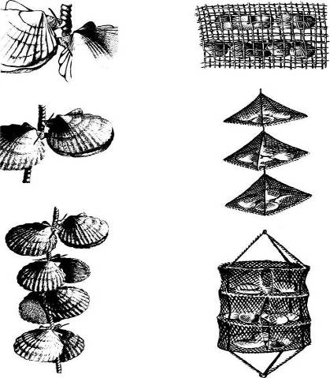

Рисунок 5 – Рисунок 6 – Выращивание гребешка
Ярусное выращивание гребешка в карманных и подвесных садках

Для оседания, моллюски предпочитают вертикально опущенные плитки из дерева, майлера и стекловолокна. Осевшие моллюски выдерживаются до достижения размеров 10-13 мм. Осевший гребешок размещается на морские плантации. Для предотвращения опадания моллюсков, плитки помещают в сетной рукав 3*2.1 м, опадая на дно мешка гребешки достигают товарного размера через 5-7 месяцев. Плотность посадки гребешка в мешке: 600-650 экз/м .
Однако, в виду своей экономической нецелесообразности этот способ не нашел широкого применения, так как требует специальных помещений, сложного и дорогостоящего оборудования. Кроме того, данный способ в конечном итоге сводится к доращиванию гребешка в естественных условиях, для чего дополнительно требуются специальные гидросооружения.
Поэтому на современном этапе большой полумерностью обладают хозяйства полуцикличного типа, которые значительно проще в эксплуатации и требует меньших затрат.
Из трех названных путей воспроизводства гребешка основным является первый. Этот путь принят как у нас, так и за рубежом. В Японии некоторое время получали от 200 тыс. до 1 млн. экз. спата в аквариальных условиях, но эти работы не вышли за рамки экспериментов, поскольку такой способ получения товарной продукции оказался экономически нецелесообразным. Сбор спата со слоевищ ламинарии и дальнейшее подращивание на грунте можно считать самым экономичным путем, но он, видимо, применяется только в КНДР. По Японии сведений о таком способе культивирования гребешка нет, в наших водах на выращиваемой ламинарии спата очень мало.
Культивирование гребешка базируется на использовании естественной способности личинок на определенной стадии развития прикрепляться к субстрату и расти в прикрепленном состоянии довольно долгое время. Относительная неприхотливость личинок к материалу коллектора, а также преимущества коллекторов по сравнению с естественным субстратом (отсутствие контактам дном, возможность установки в необходимых районах и осуществления постоянного контроля) позволяют собирать большие количества молоди на сравнительно ограниченной акватории. Процесс культивирования включает следующие этапы:
- сбор планктонных личинок гребешка на коллекторы;
- сбор подросшего спата с коллекторов, в садки для подращивания или отсадки его на грунт для товарного выращивания;
- товарное выращивание в садках и на грунте.
При культивировании гребешка необходимо иметь участки для сбора личинок и для выращивания молоди до товарных размеров. Участок для сбора должен удовлетворять следующим требованиям:
1. Обеспечивать достаточное оседание личинок (не менее 200 на 1 стандартный коллектор). Значительный опыт культивирования гребешка накоплен Японией. Интенсивный промысел гребешка в этой стране привел к сокращению запасов, но принятые меры по их восстановлению путем сбора личинок и подращивания молоди стабилизировали этот процесс. Сейчас культивирование гребешка в Японии развито настолько, что продукция этой отрасли соизмерима с таковой традиционного промысла, а в некоторых районах и превосходит ее. В целом по стране выращивают около 30 тыс. т. гребешка. Ежегодный сбор спата на коллекторы составляет 10-20 млрд. особей. Культивирование гребешка в Японии начало интенсивно развиваться с 60-х годов нынешнего столетия. Кроме Японии гребешок выращивают в КНДР, но там разведение его является попутным при культивировании ламинарии. В нашей стране промышленное культивирование гребешка осуществляется только в Приморском крае, в основном с 80-х годов, хотя эксперименты начались в 1970 г. С 1983 г. собирают около 10-20 т; сбор молоди на коллекторах — достигает 30 млн. особей. Опытные работы по сбору спата проводились и на острове Сахалин в лагуне Буссе, но дальнейшего развития не получили.[2] Учитывая опыт культивирования гребешка в нашей стране, Японии и КНДР, можно выделить три принципиально возможных пути его воспроизводства:
- все операции от получения спата до товарной продукции осуществляются в естественных условиях;
- получение спата в качестве побочного продукта при культивировании водорослей, расселение его на грунте с последующей добычей товарных моллюсков;
- получение личинок, их содержание и осаждение на субстраты в контролируемых аквариальных условиях с последующим доращиванием в море.
2. По возможности быть защищенным от штормов, что облегчает работу с коллекторами и садками.
3. Вода должна быть чистой, иметь в весенний и осенний сезоны температуру 5-20 °С (не выше) и соленость 30-33 °/о (кратковременное распреснение возможно до 13 7оо). Конфигурация бухт должна создавать круговорот или замедление течения, что способствует оседанию, личинок на коллекторы. Для роста гребешка скорость течения 2-5 м/с считается оптимальной.
После завершения пелагического периода развития, личинки гребешка прикрепляются с помощью биссуса к различным, естественным субстратам. Субстратами, обычно служат некоторые виды макро водорослей и трав, гидроиды, домики полихет, а также галька, обломки, раковин, живые гребешки. Для оседания личинок на искусственные субстраты, являющиеся основным элементом коллекторов, необходимо, чтобы они пробыли в морской воде время, в течение которого на них образуется тонкая бактериально-водорослевая пленка, благоприятствующая прикреплению личинок.
Коллекторы изготовляются из различных материалов (капрона, сизали, створок раковин). С 1975 г. применяются сетные коллекторы, состоящие из оболочки и наполнителя. Оболочка изготовляется из трикотажной капроновой дели с ячеей 3-5 мм или из полиэтиленовой мононити, из которой шъется мешочек размером 70 на 30 см. В него помещается сетный полиэтиленовый рукав с ячеей 7-12 мм длиной 1,5 м. Рукав складывается в виде гармошки для придания мешочку объемной формы. Готовые мешочки привязываются последовательно друг за другом, образуя гирлянду из 10 коллекторов.
Через 1 мес. после оседания личинок на коллекторы спат достигает размеров около 10 мм, однако из-за неодновременности оседания встречаются особи размерами от 2-3 до 15-20 мм. Рост спата на коллекторах зависит от сроков оседания личинок, температуры воды и глубины установки коллекторов. Чем раньше личинки оседают, тем больших размеров они достигают к одному и тому же сроку. Сравнение размеров спата на коллекторах, установленных на разных глубинах, показывает, что моллюски большего размера находятся на коллекторах верхних горизонтов, что объясняется более поздним оседанием личинок на больших глубинах и лучшим ростом в верхних слоях воды.
Для дальнейшего выращивания спат с коллекторов отсаживают в круглые или квадратные садки конусовидной или пирамидальной формы, с площадью дна 0,12 м . К концу периода отсадки спат достигает размеров 20-25 мм. Установлено, что оптимальная плотность для выращивания от сеголеток до годовиков 20-25 экз./садок. При выращивании гребешка до товарных размеров плотность в последующем снижается до 5 экз./садок. В зависимости от дальнейшего использования спат помещают в садки с разной плотностью. При садковом выращивании спат отсаживают по 20-25 экз./садок (этим устраняется излишняя пересадка), для последующей отсадки на грунт или транспортировки сажают по 200-250 экз./садок до следующей весны.
Садки, куда помещается спат, изготовляют из дели размером ячеи 5 мм; садок имеет прорезь, затягиваемую шнурком. Коллекторы разбирают на специально оборудованном понтоне. Собираемый спат помещают в проточный садок в понтоне. После тщательной сортировки и удаления мидий, звезд и других животных спат по 200-250 шт. засыпают, в садки, связанные в гирлянду по 10 шт. Гирлянды подвешивают через 1 м на горизонте 5-8 м. На зиму установку с гребешком притапливают на несколько метров для защиты от штормов и. льда. В случае передачи спата для выращивания в другие хозяйства его сбор с коллекторов проводят осенью при достижении в среднем 20 мм; транспортировку осуществляют на судах типа МРС. В качестве емкостей используют бытовые оцинкованные ванны объемом 60 л или деревянные ящики с отверстиями (7-10 мм) в днище. Емкости заполняют спатом наполовину или на одну третью объема и накрывают брезентом для защиты от солнца и ветра. При транспортировке гребешок через каждые 30 мин орошают забортной водой из пожарной судовой помпы в течение 2-3 мин. В настоящее время прошли успешные испытания, контейнеры, специально сконструированные для перевозки спата и 1-летнего гребешка в Дальневосточном филиале НПО Промрыболовства и Приморской производственно-акклиматизационной станции.
Для товарного выращивания гребешка применяют подвесной и донный методы. При подвесном способе гребешок выращивается в садках в толще воды. По мере роста гребешка в садках производят несколько пересадок с уменьшением плотности посадки на 1 садок. Пересадки проводят в апреле после поднятия установок, притопленных на зиму. На первом году выращивания плотность посадки должна составлять порядка 25 экз./садок, на втором году — 10 экз./садок, на третьем — 5-7 экз./садок.
На конечном этапе подвесного выращивания гребешок из садков выбирается весь, даже не достигший товарных размеров.
При добыче гребешка с грунта особи с высотой раковины менее 10 см не подлежат изъятию. Сбор гребешка на грунте проводится водолазами.

ЗАКЛЮЧЕНИЕ
В данной исследовательской работе была поставлена задача - изучение возможности выращивания морского гребешка в Советско-Гаванском районе. Конкретно рассматривалась бухта Северная и мыс Красный Партизан.
Конечная цель создания марикультуры состоит в том, чтобы организовать работу плантации для получения экономической прибыли, обеспечения рабочими местами местного населения.
Считаю возможность создание фермы по искусственному воспроизводству морских биоресурсов в Советской Гавани целесообразным. Данное направление будет перспективным в Дальневосточном регионе.
СПИСОК ИСПОЛЬЗУЕМОЙ ЛИТЕРАТУРЫ
- Инструкция по технологии садкового и донного культивирования гребешка. /Сост. А.В.Кучерявенко, А.П. Жук. – Владивосток: ТИНРО-центр, 2011 . – 4 – 18 с.
- Войниканис-Мирский В.Н. Техника промышленного рыболовства. – М: Пищевая промышленность, 1983. – 488 с.
- Кулага В.Г., Осипов Е.В., Чернецов В.В. Методическое пособие по оформлению научно-исследовательских работ для студентов очного и заочного отделений специальности Обработка водных биоресурсов – Владивосток: Дальрыбвтуз, 2008.
- Григорьева Н. И. , Федосеев В. Я., Кучерявенко А. В Абиотические условия среды в местах размещения плантаций марикультуры в Советско-Гаванском заливе - Журнал Известия ТИНРО (Тихоокеанского научно-исследовательского рыбохозяйственного центра) - Владивосток: ТИНРО-центр, 2001-

